Общий вид котла до 2 МВт
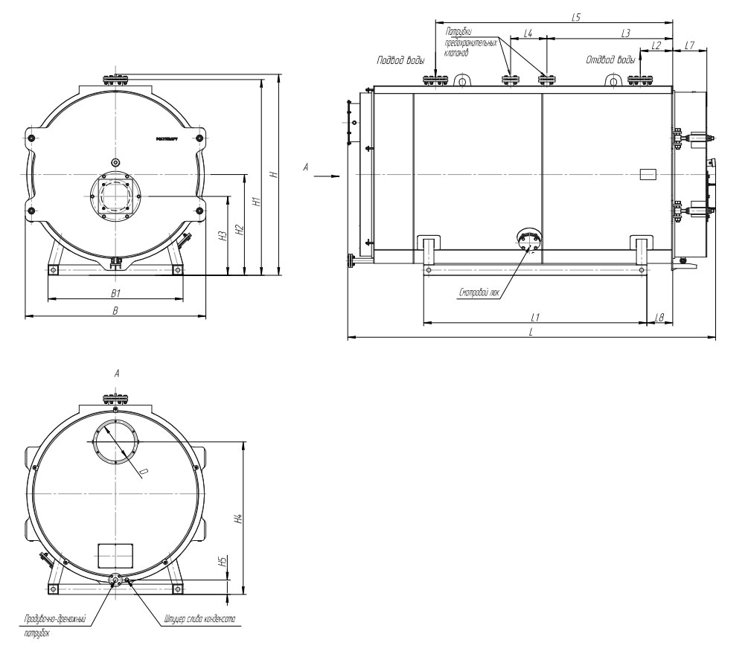

Габаритные и присоединительные размеры котла FR10-1,25-6-115M, мм

Габарит, мм
L- 3545 длина L1- 2150 B1- 1300 Диаметр газохода котла Ду360
B- 1740 ширина L2- 312 H1- 1885 Подвод, отвод воды Ду126 Ру10
H- 1935 высота L3- 1212 H2- 970 Предохранительные патрубки Ду50 Ру16
L4- 350 H3- 759 Дренажный штуцер Ду40 Ру10
L5- 2285 H4- 1470 Слив конденсата G3/4
L6- 2882 H5- 140 Масса котла без воды, тонн- 3,8
L7- 330
L8- 250

